2013年上海市浦东新区中考数学一模试卷
一、选择题：（本大题共6题，每题4分，满分24分）
1．（4分）如果延长线段AB到C，使得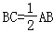，那么AC：AB等于（ ）
A．2：1 B．2：3 C．3：1 D．3：2
2．（4分）已知在Rt△ABC中，∠C＝90°，∠A＝α，AC＝3，那么AB的长为（ ）
A．3sinα B．3cosα C．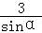 D．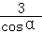
3．（4分）将抛物线y＝x²向左平移2个单位，所得抛物线的解析式为（ ）
A．y＝x²﹣2 B．y＝x²+2 C．y＝（x+2）² D．y＝（x﹣2）²
4．（4分）如果抛物线y＝ax²+bx+c经过点（﹣1，0）和（3，0），那么对称轴是直线（ ）
A．x＝0 B．x＝1 C．x＝2 D．x＝3
5．（4分）如果乙船在甲船的北偏东40°方向上，丙船在甲船的南偏西40°方向上，那么丙船在乙船的方向是（ ）
A．北偏东40° B．北偏西40° C．南偏东40° D．南偏西40°
6．（4分）如图，已知在△ABC中，边BC＝6，高AD＝3，正方形EFGH的顶点F、G在边BC上，顶点E、H分别在边AB和AC上，那么这个正方形的边长等于（ ）
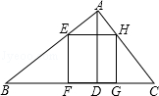
A．3 B．2.5 C．2 D．1.5
二、填空题：（本大题共12题，，每题4分，满分48分）
7．（4分）已知线段b是线段a、c的比例中项，且a＝1、b＝2，那么c＝ ．
8．（4分）计算：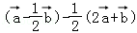＝ ．
9．（4分）如果抛物线y＝（2﹣a）x²的开口方向向下，那么a的取值范围是 ．
10．（4分）二次函数y＝x²﹣3的图象的最低点坐标是 ．
11．（4分）在边长为6的正方形中间挖去一个边长为x（0＜x＜6）的小正方形，如果设剩余部分的面积为y，那么y关于x的函数解析式为 ．
12．（4分）已知α是锐角，tanα＝2cos30°，那么α＝ 度．
13．（4分）已知从地面进入地下车库的斜坡的坡度为1：2.4，地下车库的地坪与地面的垂直距离等于5米，那么此斜坡的长度等于 米．
14．（4分）小明用自制的直角三角形纸板DEF测量树AB的高度．测量时，使直角边DF保持水平状态，其延长线交AB于点G；使斜边DE与点A在同一条直线上．测得边DF离地面的高度为1.4m，点D到AB的距离等于6m（如图所示）．已知DF＝30cm，EF＝20cm，那么树AB的高度等于 m．
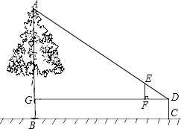
15．（4分）如图，将△ABC沿射线BC方向平移得到△DEF，边DE与AC相交于点G，如果BC＝3cm，△ABC的面积为9cm²，△EGC的面积等于4cm²，那么BE＝ cm．
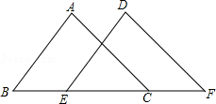
16．（4分）相邻两边长的比值是黄金分割数的矩形，叫做黄金矩形，从外形看，它最具美感．现在想要制作一张“黄金矩形”的贺年卡，如果较长的一条边长等于20厘米，那么相邻一条边的边长等于 厘米．
17．（4分）九年级数学课本上，用“描点法”画二次函数y＝ax²+bx+c的图象时，列出了如下的表格：
x | … | 0 | 1 | 2 | 3 | 4 | …
y＝ax²+bx+c | … | 3 | 0 | ﹣1 | 0 | 3 | …
那么该二次函数在x＝5时，y＝ ．
18．（4分）已知在Rt△ABC中，∠A＝90°，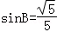，BC＝a，点D在边BC上，将这个三角形沿直线AD折叠，点C恰好落在边AB上，那么BD＝ ．（用a的代数式表示）
三、解答题：（本大题共7题，满分78分）
19．（10分）已知：抛物线y＝﹣x²+bx+c经过B（3，0）、C（0，3）两点，顶点为A．
求：（1）抛物线的表达式；
（2）顶点A的坐标．
20．（10分）如图，已知在平行四边形ABCD中，M、N分别是边AD、DC的中点，设，．
（1）求向量（用向量表示）；
（2）求作向量在方向上的分向量．（不要求写作法，但要指出所作图中表示结论的向量）
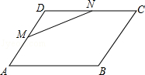
21．（10分）某条道路上通行车辆限速为60千米/时，在离道路50米的点处建一个监测点P，道路AB段为检测区（如图）．在△ABP中，已知∠PAB＝32°，∠PBA＝45°，那么车辆通过AB段的时间在多少秒以内时，可认定为超速（精确到0.1秒）？（参考数据：sin32°≈0.53，cos32°≈0.85，tan32°≈0.62，cot32°≈1.60）
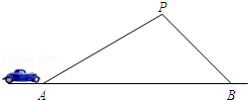
22．（10分）如图，在平行四边形ABCD中，点E在边BC上，连接AE并延长，交对角线BD于点F、DC的延长线于点G，如果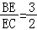．求的值．
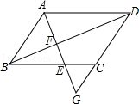
23．（12分）已知：如图，在梯形ABCD中，AD∥BC，AB⊥BC，点M在边BC上，且∠MDB＝∠ADB，BD²＝AD•BC．
（1）求证：BM＝CM；
（2）作BE⊥DM，垂足为点E，并交CD于点F．求证：2AD•DM＝DF•DC．
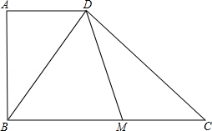
24．（12分）如图，在直角坐标系xOy中，二次函数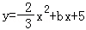的图象与x轴、y轴的公共点分别为A（5、0）、B，点C在这个二次函数的图象上，且横坐标为3．
（1）求这个二次函数的解析式；
（2）求∠BAC的正切值；
（3）如果点D在这个二次函数的图象上，且∠DAC＝45°，求点D的坐标．
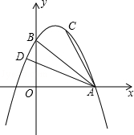
25．（14分）如图，已知在△ABC中，∠A＝90°，，经过这个三角形重心的直线DE∥BC，分别交边AB、AC于点D和点E，P是线段DE上的一个动点，过点P分别做PM⊥BC，PF⊥AB，PG⊥AC，垂足分别为点M、F、G．设BM＝x，四边形AFPG的面积为y．
（1）求PM的长；
（2）求y关于x的函数解析式，并写出它的定义域；
（3）连接MF、MG，当△PMF与△PMG相似时，求BM的长．
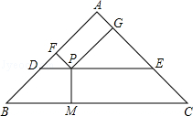

2013年上海市浦东新区中考数学一模试卷
参考答案与试题解析
一、选择题：（本大题共6题，每题4分，满分24分）
1．（4分）如果延长线段AB到C，使得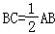，那么AC：AB等于（ ）
A．2：1 B．2：3 C．3：1 D．3：2
【考点】ID：两点间的距离．菁优网版权所有
【分析】作出图形，用AB表示出AC，然后求比值即可．
【解答】解：如图，∵BC＝AB，
∴AC＝AB+BC＝AB+AB＝AB，
∴AC：AB＝3：2．
故选：D．
【点评】本题考查了两点间的距离，用AB表示出AC是解题的关键，作出图形更形象直观．
2．（4分）已知在Rt△ABC中，∠C＝90°，∠A＝α，AC＝3，那么AB的长为（ ）
A．3sinα B．3cosα C．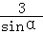 D．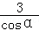
【考点】T1：锐角三角函数的定义；T7：解直角三角形．菁优网版权所有
【专题】11：计算题．
【分析】利用∠A的余弦值解答即可．
【解答】解：∵cosA＝，∠A＝α，AC＝3，
∴AB＝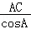＝，
故选：D．
【点评】考查解直角三角形的知识；掌握和一个角的邻边与斜边有关的三角函数值是余弦值的知识是解决本题的关键．
3．（4分）将抛物线y＝x²向左平移2个单位，所得抛物线的解析式为（ ）
A．y＝x²﹣2 B．y＝x²+2 C．y＝（x+2）² D．y＝（x﹣2）²
【考点】H6：二次函数图象与几何变换．菁优网版权所有
【专题】2C：存在型．
【分析】直接根据“左加右减”的原则进行解答即可．
【解答】解：由“左加右减”的原则可知，将抛物线y＝x²向左平移2个单位，所得抛物线的解析式为：y＝（x+2）²．
故选：C．
【点评】本题考查的是二次函数的图象与几何变换，熟知函数图象平移的法则是解答此题的关键．
4．（4分）如果抛物线y＝ax²+bx+c经过点（﹣1，0）和（3，0），那么对称轴是直线（ ）
A．x＝0 B．x＝1 C．x＝2 D．x＝3
【考点】H3：二次函数的性质．菁优网版权所有
【专题】11：计算题．
【分析】根据抛物线的对称性得到抛物线的对称轴经过两点（﹣1，0）和（3，0）的中点，于是可得到抛物线的对称轴为直线x＝2．
【解答】解：∵抛物线y＝ax²+bx+c与x轴两交点的坐标为（﹣1，0）和（3，0），
而抛物线y＝ax²+bx+c与x轴两交点是对称点，
∴抛物线的对称轴为直线x＝1．
故选：B．
【点评】本题考查了二次函数的图象的性质：二次函数y＝ax²+bx+c（a≠0）的图象为抛物线，当a＞0，抛物线开口向上；对称轴为直线x＝﹣；抛物线与y轴的交点坐标为（0，c）；当b²﹣4ac＞0，抛物线与x轴有两个交点；当b²﹣4ac＝0，抛物线与x轴有一个交点；当b²﹣4ac＜0，抛物线与x轴没有交点．
5．（4分）如果乙船在甲船的北偏东40°方向上，丙船在甲船的南偏西40°方向上，那么丙船在乙船的方向是（ ）
A．北偏东40° B．北偏西40° C．南偏东40° D．南偏西40°
【考点】IH：方向角．菁优网版权所有
【分析】根据题意画出图形可直接得到答案．
【解答】解：如图所示：丙船在乙船的方向是南偏西40°，
故选：D．
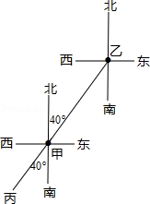
【点评】此题主要考查了方向角，关键是正确画出图形，这样可以直观的得到答案．
6．（4分）如图，已知在△ABC中，边BC＝6，高AD＝3，正方形EFGH的顶点F、G在边BC上，顶点E、H分别在边AB和AC上，那么这个正方形的边长等于（ ）
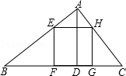
A．3 B．2.5 C．2 D．1.5
【考点】LE：正方形的性质；S9：相似三角形的判定与性质．菁优网版权所有
【分析】利用正方形的性质可知EH∥BC，再利用平行线分线段成比例定理的推论可得△AHE∽△ACB，利用相似三角形的性质可得比例线段，利用比例线段可求正方形的边长
【解答】解：∵四边形EFMN是正方形，
∴EH∥BC，EH＝EF，
∴△AEH∽△ABC，
又∵AD⊥BC，
∴AD⊥BC，EH＝EF＝MD，
∴＝，
设EH＝x，则AM＝3﹣x，
∴＝，
解得：x＝2，
∴EH＝2．
答：这个正方形的边长为2．
故选：C．
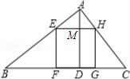
【点评】本题考查了相似三角形的判定和性质、正方形的性质和平行线分线段成比例定理，是各地中考考查相似三角形常见题型．
二、填空题：（本大题共12题，，每题4分，满分48分）
7．（4分）已知线段b是线段a、c的比例中项，且a＝1、b＝2，那么c＝ 4 ．
【考点】S2：比例线段．菁优网版权所有
【分析】根据比例中项的定义可得b²＝ac，从而易求b．
【解答】解：∵线段b是线段a、c的比例中项，
∴b²＝ac，
即2²＝1×c，
∴c＝4．
故答案是4．
【点评】本题考查了比例线段，解题的关键是理解比例中项的定义．
8．（4分）计算：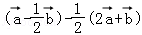＝ ﹣ ．
【考点】LM：*平面向量．菁优网版权所有
【专题】11：计算题．
【分析】去掉括号，然后根据向量的加减运算进行计算即可得解．
【解答】解：（﹣）﹣（2+）
＝﹣﹣﹣
＝﹣．
故答案为：﹣．
【点评】本题考查了向量的加减运算，比较简单．
9．（4分）如果抛物线y＝（2﹣a）x²的开口方向向下，那么a的取值范围是 a＞2 ．
【考点】H3：二次函数的性质．菁优网版权所有
【分析】根据二次函数的性质可知，当抛物线开口向下时，二次项系数2﹣a＜0．
【解答】解：因为抛物线y＝（2﹣a）x²的开口向下，
所以2﹣a＜0，即a＞2，
故答案为a＞2．
【点评】本题主要考查了二次函数的性质．用到的知识点：对于二次函数y＝ax²+bx+c（a≠0）来说，当a＞0时，抛物线y＝ax²+bx+c（a≠0）开口向上；当a＜0时，抛物线y＝ax²+bx+c（a≠0）开口向下．
10．（4分）二次函数y＝x²﹣3的图象的最低点坐标是 （0，﹣3） ．
【考点】H7：二次函数的最值．菁优网版权所有
【分析】根据二次函数的性质，利用顶点式直接得出顶点坐标即可．
【解答】解：二次函数y＝x²﹣3图象的顶点坐标是：（0，﹣3）．
故答案为：（0，﹣3）．
【点评】此题主要考查了利用二次函数顶点式求顶点坐标，此题型是中考中考查重点，同学们应熟练掌握．
11．（4分）在边长为6的正方形中间挖去一个边长为x（0＜x＜6）的小正方形，如果设剩余部分的面积为y，那么y关于x的函数解析式为 y＝﹣x²+36（0＜x＜6） ．
【考点】HD：根据实际问题列二次函数关系式．菁优网版权所有
【分析】根据剩下部分的面积＝大正方形的面积﹣小正方形的面积得出y与x的函数关系式即可．
【解答】解：设剩下部分的面积为y，则：
y＝6²﹣x²＝﹣x²+36（0＜x＜6）．
故答案为：y＝﹣x²+36（0＜x＜6）．
【点评】此题主要考查了根据实际问题列二次函数关系式，利用剩下部分的面积＝大正方形的面积﹣小正方形的面积得出是解题关键．
12．（4分）已知α是锐角，tanα＝2cos30°，那么α＝ 60 度．
【考点】T5：特殊角的三角函数值．菁优网版权所有
【专题】11：计算题．
【分析】根据30°角的余弦值等于，正切值是的锐角为60°解答即可．
【解答】解：∵tanα＝2cos30°＝2×＝，
∴α＝60°．
故答案为：60．
【点评】本题考查了特殊角的三角函数值，熟记30°、45°、60°角的正弦值、余弦值、正切值是解此类题目的关键．
13．（4分）已知从地面进入地下车库的斜坡的坡度为1：2.4，地下车库的地坪与地面的垂直距离等于5米，那么此斜坡的长度等于 13 米．
【考点】T9：解直角三角形的应用﹣坡度坡角问题．菁优网版权所有
【分析】根据坡度＝铅直高度：水平距离＝1：2.4，进而得出水平距离，再由勾股定理求出即可．
【解答】解：∵地下车库的地坪与地面的垂直距离BC＝5米，
∴水平距离应该为：AB＝5×2.4＝12（米），
∴此斜坡的长度等于：AC＝＝13（m）．
故答案为：13．
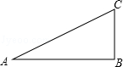
【点评】此题主要考查了坡度的定义，根据已知画出图象利用数形结合得出是解题关键．
14．（4分）小明用自制的直角三角形纸板DEF测量树AB的高度．测量时，使直角边DF保持水平状态，其延长线交AB于点G；使斜边DE与点A在同一条直线上．测得边DF离地面的高度为1.4m，点D到AB的距离等于6m（如图所示）．已知DF＝30cm，EF＝20cm，那么树AB的高度等于 5.4 m．
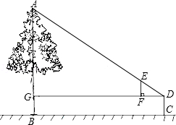
【考点】SA：相似三角形的应用．菁优网版权所有
【分析】从实际问题中抽象出相似三角形后求解即可．
【解答】解：根据题意得：DG＝6m，
∵EF∥AG
∴△DEF∽△DAG
∴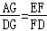
即：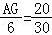
解得：AG＝4
∴AB＝AG+GB＝AG+DC＝4+1.4＝5.4米，
故答案为：5.4．
【点评】本题考查了相似三角形的应用，解题的关键是从实际问题中抽象出纯数学问题，然后利用相似三角形求解．
15．（4分）如图，将△ABC沿射线BC方向平移得到△DEF，边DE与AC相交于点G，如果BC＝3cm，△ABC的面积为9cm²，△EGC的面积等于4cm²，那么BE＝ 1 cm．
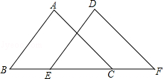
【考点】Q2：平移的性质；S9：相似三角形的判定与性质．菁优网版权所有
【分析】易证△ABC∽△GEC，根据相似三角形的面积的比等于相似比的平方，即可求得EC的长，则BE即可求解．
【解答】解：∵AB∥DE，
∴△ABC∽△GEC，
∴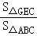＝（）²＝，
∴EC＝2cm，
∴BE＝BC﹣EC＝3﹣2＝1cm．
故答案是：1
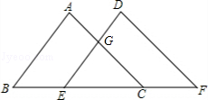
【点评】本题考查了平移的性质，以及相似三角形的性质，正确理解性质求得EC的长是关键．
16．（4分）相邻两边长的比值是黄金分割数的矩形，叫做黄金矩形，从外形看，它最具美感．现在想要制作一张“黄金矩形”的贺年卡，如果较长的一条边长等于20厘米，那么相邻一条边的边长等于 （10﹣10） 厘米．
【考点】S3：黄金分割．菁优网版权所有
【分析】由黄金矩形的定义，可知黄金矩形的宽与长之比为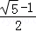，设所求边长为x，代入已知数据即可得出答案．
【解答】解：设所求边长为x，由题意，
得＝，
解得x＝（10﹣10）cm．
故答案为（10﹣10）．
【点评】本题主要考查了黄金分割点的概念，需要熟记黄金比的值，难度适中．
17．（4分）九年级数学课本上，用“描点法”画二次函数y＝ax²+bx+c的图象时，列出了如下的表格：
x | … | 0 | 1 | 2 | 3 | 4 | …
y＝ax²+bx+c | … | 3 | 0 | ﹣1 | 0 | 3 | …
那么该二次函数在x＝5时，y＝ 8 ．
【考点】H3：二次函数的性质．菁优网版权所有
【分析】根据表格数据，利用待定系数法求出函数解析式，然后把x＝5代入进行计算即可得解．
【解答】解：根据表格，x＝0时，y＝3；x＝1时，y＝0；x＝2时，y＝﹣1，
所以，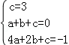，
解得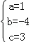，
所以，y＝x²﹣4x+3，
当x＝5时，y＝5²﹣4×5+3＝8．
故答案为：8．
【点评】本题考查了二次函数的性质，根据表格数据，利用待定系数法求出二次函数的解析式是解题的关键．
18．（4分）已知在Rt△ABC中，∠A＝90°，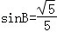，BC＝a，点D在边BC上，将这个三角形沿直线AD折叠，点C恰好落在边AB上，那么BD＝ a ．（用a的代数式表示）
【考点】PB：翻折变换（折叠问题）；T7：解直角三角形．菁优网版权所有
【分析】首先根据题意作出图形，然后过D作DH⊥AB于点H，作DG⊥AC于点G，由在Rt△ABC中，∠A＝90°，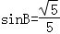，BC＝a，可求得AC与AB的长，由折叠的性质可得：AD平分∠CAB，然后由三角形的面积相等，可求得DH的长，继而求得答案BH的长，然后由勾股定理求得BD的长．
【解答】解：过D作DH⊥AB于点H，作DG⊥AC于点G．
∵在Rt△ABC中，∠BAC＝90°，，BC＝a，
∴AC＝a，AB＝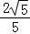a，
∵S_{△ABC}＝AB•AC＝，
由折叠的性质可得：AD平分∠CAB，
∴DH＝DG，
设DH＝x，
∴S_{△ABC}＝S_{△DAC}+S_{△ABD}＝AB•DH+AC•DG＝DH（AB+AC）＝•x•（a+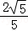a）＝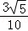ax，
∴ax＝，
解得：x＝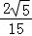a，
∴DH＝AH＝a，
∴BH＝AB﹣AH＝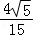a，
∴BD＝＝a．
故答案为：a．
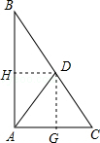
【点评】此题考查了折叠的性质、角平分线的性质、三角形的面积问题以及勾股定理．此题难度适中，注意掌握折叠前后图形的对应关系，注意数形结合思想与方程思想的应用．
三、解答题：（本大题共7题，满分78分）
19．（10分）已知：抛物线y＝﹣x²+bx+c经过B（3，0）、C（0，3）两点，顶点为A．
求：（1）抛物线的表达式；
（2）顶点A的坐标．
【考点】H3：二次函数的性质；H8：待定系数法求二次函数解析式．菁优网版权所有
【分析】（1）直接把B（3，0）、C（0，3）代入y＝﹣x²+bx+c得到关于b、c的方程组，解方程组求出b、c，可确定抛物线的解析式；
（2）把（1）的解析式进行配方可得到顶点式，然后写出顶点坐标即可．
【解答】解：（1）把B（3，0）、C（0，3）代入y＝﹣x²+bx+c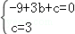，
解得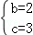．
故抛物线的解析式为y＝﹣x²+2x+3；

（2）y＝﹣x²+2x+3
＝﹣（x²﹣2x+1）+3+1
＝﹣（x﹣1）²+4，
所以顶点A的坐标为（1，4）．
【点评】本题考查了待定系数法求二次函数的解析式：先设抛物线的解析式（一般式、顶点式或交点式），再把抛物线上的点的坐标代入得到方程组，然后解方程可确定抛物线的解析式．也考查了二次函数的性质．
20．（10分）如图，已知在平行四边形ABCD中，M、N分别是边AD、DC的中点，设，．
（1）求向量（用向量表示）；
（2）求作向量在方向上的分向量．（不要求写作法，但要指出所作图中表示结论的向量）
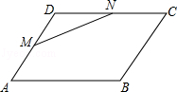
【考点】LM：*平面向量．菁优网版权所有
【分析】（1）根据线段的中点定义可得MD＝AD，DN＝AB，然后表示出，，再根据三角形法则求出即可；
（2）以点M为圆心，以DN长为半径画弧，以点N为圆心，以MD长为半径画弧，交点为E，再根据平行四边形法则解答即可．
【解答】解：（1）∵M、N分别是边AD、DC的中点，
∴MD＝AD，DN＝AB，
∵＝，＝，
∴＝，＝，
＝+＝+；

（2）如图所示，为在方向上的向量，为在方向上的向量．
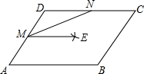
【点评】本题考查了平面向量的知识，平行四边形对边互相平行，线段中点的定义，向量的问题，熟练掌握三角形法则与平行四边形法则是解题的关键．
21．（10分）某条道路上通行车辆限速为60千米/时，在离道路50米的点处建一个监测点P，道路AB段为检测区（如图）．在△ABP中，已知∠PAB＝32°，∠PBA＝45°，那么车辆通过AB段的时间在多少秒以内时，可认定为超速（精确到0.1秒）？（参考数据：sin32°≈0.53，cos32°≈0.85，tan32°≈0.62，cot32°≈1.60）
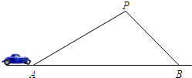
【考点】T8：解直角三角形的应用．菁优网版权所有
【分析】作PC⊥AB于点C，根据三角函数即可求得AC与BC的长，则AB即可求得，用AB的长除以速度即可求解．
【解答】解：作PC⊥AB于点C．
在直角△APC中，tan∠PAC＝，
则AC＝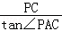＝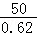≈80.65（米），
同理，BC＝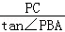＝PC＝50（米），
则AB＝AC+BC≈130.65（米），
60千米/时＝米/秒，
则130.65÷≈7.8（秒）．
故车辆通过AB段的时间在7.8秒内时，可认定为超速．
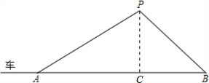
【点评】本题考查解直角三角形的应用，属于实际应用类题目，从复杂的实际问题中整理出直角三角形是解决此类问题的关键．
22．（10分）如图，在平行四边形ABCD中，点E在边BC上，连接AE并延长，交对角线BD于点F、DC的延长线于点G，如果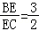．求的值．
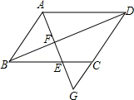
【考点】L5：平行四边形的性质；S9：相似三角形的判定与性质．菁优网版权所有
【分析】由四边形ABCD是平行四边形，可得AD＝BC，AD∥BC，即可证得△ADF∽△EBF，△GEC∽△GAD，然后由相似三角形的对应边成比例，求得答案．
【解答】解：∵四边形ABCD是平行四边形，
∴AD＝BC，AD∥BC，
∴△ADF∽△EBF，△GEC∽△GAD，
∴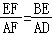，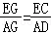，
∵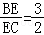，
∴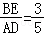，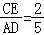，
∴＝，＝，
∴＝，＝，
∴＝．
【点评】此题考查了相似三角形的判定与性质以及平行四边形的性质．此题难度适中，注意掌握数形结合思想的应用．
23．（12分）已知：如图，在梯形ABCD中，AD∥BC，AB⊥BC，点M在边BC上，且∠MDB＝∠ADB，BD²＝AD•BC．
（1）求证：BM＝CM；
（2）作BE⊥DM，垂足为点E，并交CD于点F．求证：2AD•DM＝DF•DC．
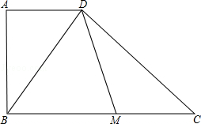
【考点】LH：梯形；S9：相似三角形的判定与性质．菁优网版权所有
【专题】14：证明题．
【分析】（1）首先证明BM＝DM，再根据已知条件证明△ADB∽△DBC，由相似的性质可得∠BDC＝∠A＝90°，进而证明DM＝CM，所以BM＝CM；
（2）由（1）可知M是BC的中点，所以DM是三角形BDC斜边上的中线，由直角三角形的性质可知BC＝2DM，证明Rt△DFB∽Rt△DBC可得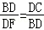，所以BD²＝DF•DC，又因为BD²＝AD•BC，所以BD²＝AD•BC＝AD•（2DM）＝2AD•DM．
【解答】证明：（1）∵AD∥BC，AB⊥BC，∠MDB＝∠ADB，
∴∠ADB＝∠DBC＝∠MDB，∠A＝90°，
∴BM＝DM，
又∵BD²＝AD•BC，即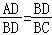，
∴△ADB∽△DBC，
∴∠BDC＝∠A＝90°，
∴∠C＝∠MDC＝90°﹣∠DBC，
∴DM＝CM，
∴BM＝CM，

（2）∵∠MDC+∠DFB＝90°，
∴∠DFB＝∠DBC，
∴Rt△DFB∽Rt△DBC，
∴，
∴DF•DC＝BD²
∵BD²＝AD•BC＝AD•（2DM）＝2AD•DM，
∴2AD•DM＝DF•DC．
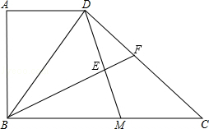
【点评】本题考查了梯形的性质、直角三角形的性质、相似三角形的判定和性质以及比例式的证明，题目的综合性很强，难度不小．
24．（12分）如图，在直角坐标系xOy中，二次函数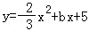的图象与x轴、y轴的公共点分别为A（5、0）、B，点C在这个二次函数的图象上，且横坐标为3．
（1）求这个二次函数的解析式；
（2）求∠BAC的正切值；
（3）如果点D在这个二次函数的图象上，且∠DAC＝45°，求点D的坐标．
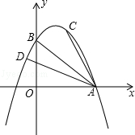
【考点】HF：二次函数综合题．菁优网版权所有
【专题】2B：探究型．
【分析】（1）将点A的坐标代入可得出b的值，继而得出二次函数解析式；
（2）连接BC，利用勾股定理逆定理可得出△ABC是直角三角形，在Rt△ABC中可求出tan∠BAC的值．
（3）根据OA＝OB，可得∠BAO＝45°，结合∠DAC＝45°，可得∠DAO＝∠BAC，设出点D的坐标，根据tan∠DAO的值可得出答案．
【解答】解：（1）将点A（5，0）代入，可得：0＝﹣×5²+5b+5，
解得：b＝，
故二次函数解析式为y＝﹣x²+x+5．

（2）连接BC，
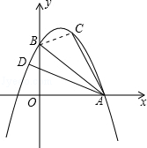，
∵抛物线的解析式为y＝﹣x²+x+5，
∴点B的坐标为（0，5），
∵点C的横坐标为3，
∴点C的纵坐标为6，即可得点C的坐标为（3，6），
则BC＝＝，AB＝5，AC＝＝，
∵AB²＝BC²+AC²，
∴△ABC是直角三角形，
∴tan∠BAC＝＝＝；

（3）∵OA＝OB＝5，∠BOA＝90°，
∴∠BAO＝45°，
又∵∠DAC＝45°，
∴∠DAO＝∠BAC，
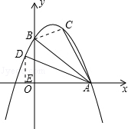
设点D的坐标为（x，﹣x²+x+5），
则tan∠DAO＝tan∠BAC＝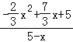＝，
解得：x₁＝﹣，x₂＝5（舍去），
故点D的坐标为（﹣，）．
【点评】本题考查了二次函数综合题，涉及了待定系数法求函数解析式、勾股定理的逆定理及三角函数的知识，解答本题的关键之处在于判断才△ABC是直角三角形，对于此类综合型题目，不要慌，一问一问的思考，将所学知识综合起来．
25．（14分）如图，已知在△ABC中，∠A＝90°，，经过这个三角形重心的直线DE∥BC，分别交边AB、AC于点D和点E，P是线段DE上的一个动点，过点P分别做PM⊥BC，PF⊥AB，PG⊥AC，垂足分别为点M、F、G．设BM＝x，四边形AFPG的面积为y．
（1）求PM的长；
（2）求y关于x的函数解析式，并写出它的定义域；
（3）连接MF、MG，当△PMF与△PMG相似时，求BM的长．
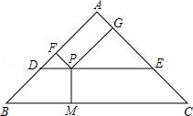
【考点】SO：相似形综合题．菁优网版权所有
【专题】15：综合题．
【分析】（1）过点A作AN⊥BC于点N，交DE于点H，则点H为△ABC的重心，由重心的性质即可求出HE的长度，也即得出PM的长度；
（2）过点D作DI⊥BC于I，表示出DP、PE，继而表示出FP、PG，从而得出y关于x的函数解析式，也可得出x的取值范围；
（3）因为两三角形有公共边，分两种情况讨论，①△PMF≌△PMG，②△PMF∽△PGM，分别求出x的值即可．
【解答】解：（1）过点A作AN⊥BC于点N，交DE于点H，则点H为△ABC的重心，
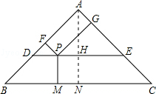
由题意得△ABC是等腰直角三角形，
故AN＝BC＝3，
由重心的性质可得：＝2，
∴＝＝，
故HN＝AN＝1，DE＝4，
即可得PM的长为1．

（2）过点D作DI⊥BC于I，过点E作EK⊥BC于点K，
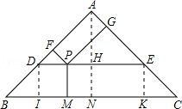
则BI＝DI＝PM＝1，
设BM＝x，则IM＝DP＝x﹣1，PE＝4﹣DP＝5﹣x，
易得△FDP、△GPE均为等腰直角三角形，
∴PF＝，PG＝，
则y＝PF×PG＝×＝（x﹣1）（5﹣x）＝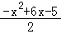，
由图形可得点M处于I﹣K之间，故可得：1＜x＜5．
综上可得y＝，（1＜x＜5）．

（3）①当△PMF≌△PMG时，此时点P与点H重合，BM＝BN＝3；
②当△PMF∽△PGM时，＝，即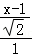＝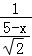，
整理得：＝，
解得x＝3±．
综上可得当△PMF与△PMG相似时，求BM的长为3，3±．
【点评】本题考查了相似形综合题，涉及了等腰直角三角形的性质、矩形的面积及三角形重心的性质，注意结合图形进行解答，观察图形得出点M运动的范围，难度较大．

